附件1

中山市气象局防雷安全信息化监管平台操作指引
（重点场所用户）

- 目的
依托“中山市气象局防雷安全信息化监管平台”，实现易燃易爆和危化品等重点场所、行业的防雷安全动态监管，提升防雷安全监管服务水平，最大限度地减少雷电灾害所带来的损失和影响。
2.功能指引
2.1平台登录
在电脑上登录网址：http://www.zsqxaq.com；账号为单位全称。
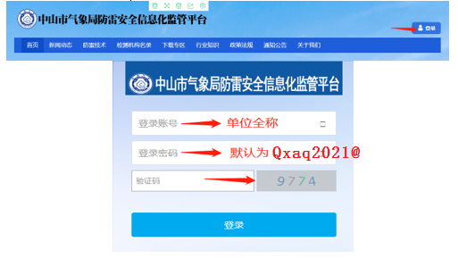
2.2. 设置重点场所基础信息
登录后点击查看重点场所信息，管理员可以根据实际情况对重点场所的基本信息进行编辑或更正。
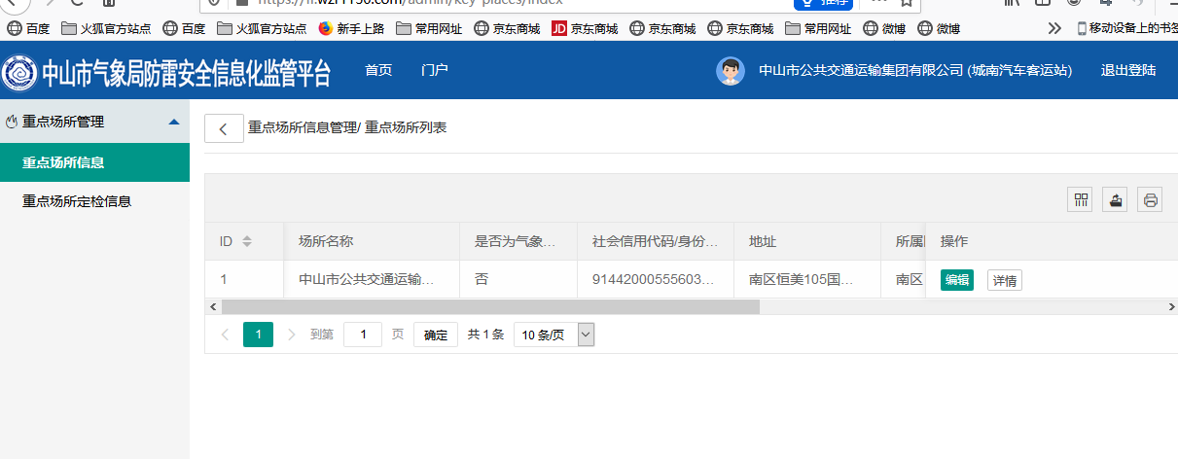
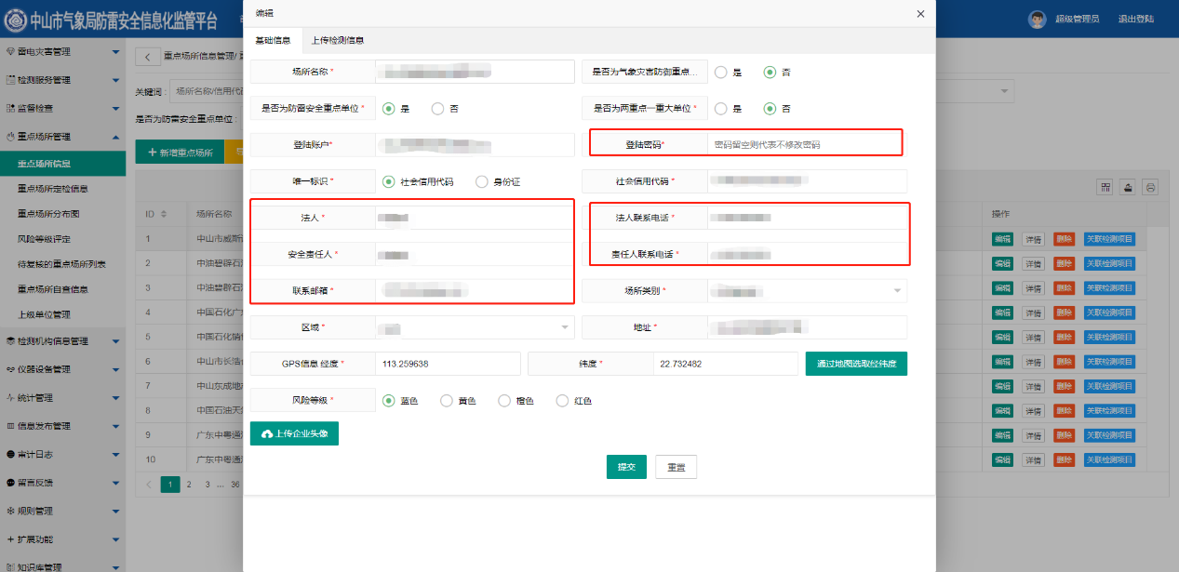
注：点击-编辑，可更改部分信息，如法人、安全责任人、联系方式等信息（详见下图）

注：上传检测报告信息（详见下图）
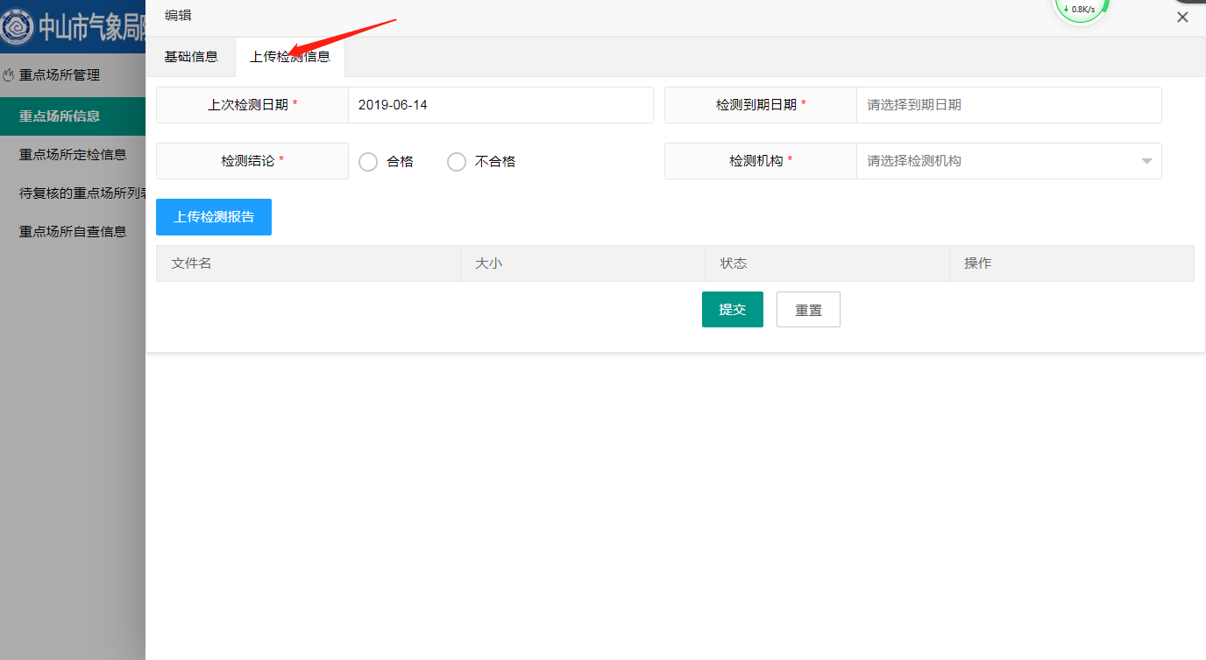
注：上次检测日期、检测到期日期、检测结论、检测机构、上传检测报告（完整报告扫描件），这五个要素修改后，需要监管机构审核后才能生效，以上要素为必选项，否则无法提交。
2.3 查看重点场所定检信息
注：主要是查看该场所的定检情况记录（详见下图）
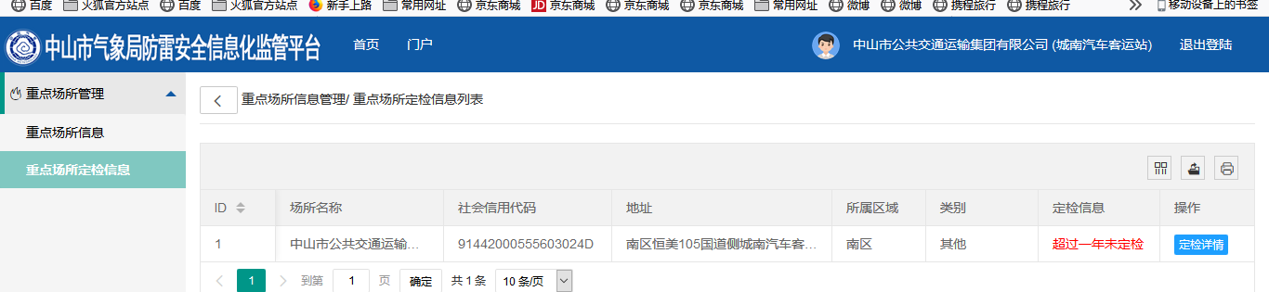
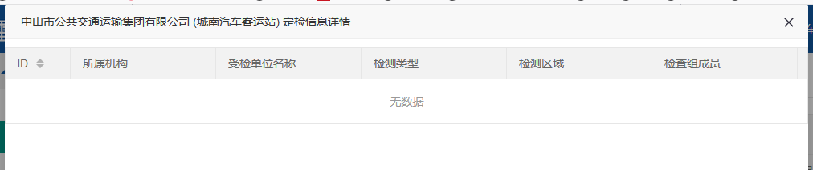
2.4 上传重点场所自查信息
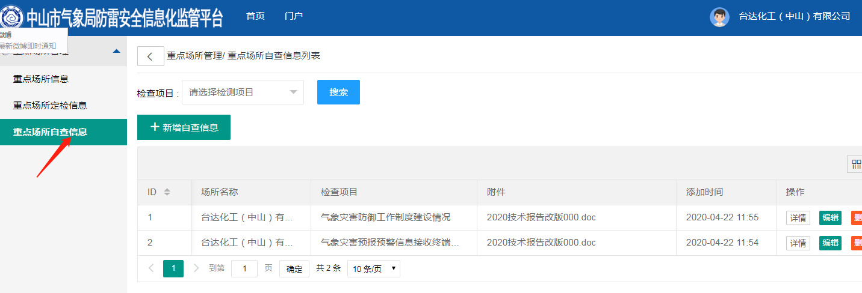
注：上传重点场所气象灾害防御工作自查信息（详见下图）

注：新增自查信息（详见下图）
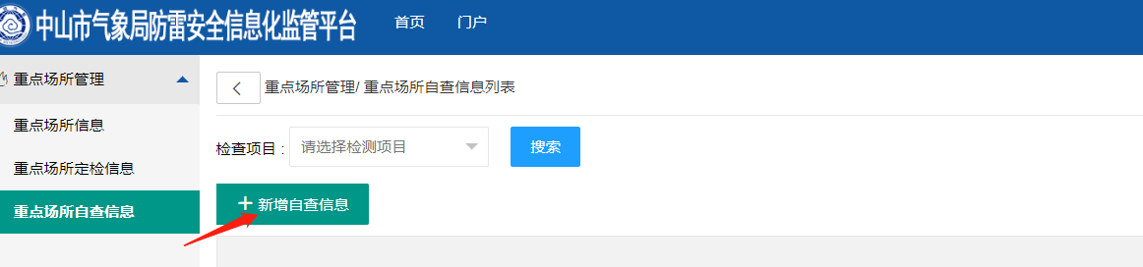
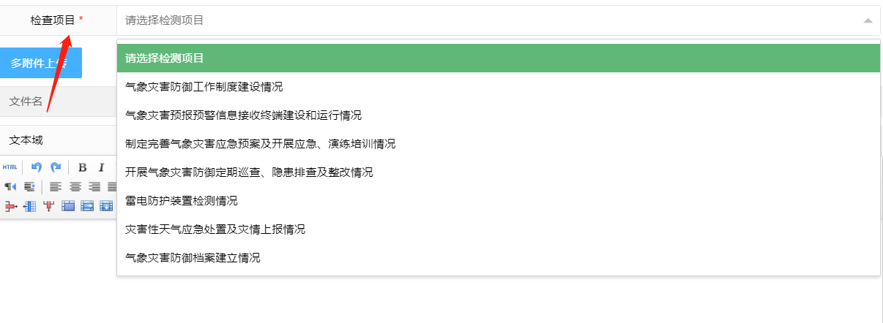
注：按照气象灾害防御工作栏目分类上传相应内容（详见下图）

